1.10今日动态

本周目标：

1.了解冬季与人们生活的联系，知道一些冬天的御寒方式。

2.不怕寒冷，能逐步养成早睡早起的习惯，并能坚持参加户外活动。

一、**区域游戏**

|  |  |
| --- | --- |
| 区域名 | 区域进区人员 |
| 建构区  （桌面、地面） | 地面：**蔡铭泽、蔡铭豪**  桌面：**无** |
| 图书区 | **黄铭宇** |
| 娃娃家 | **衣佳欢、贾依依、张雨歆、龚奕欣、靳一哲、肖茗皓、何安瑾** |
| 自然材料区 | **无** |
| 美工区 | **李若伊、陈语垚、徐菲梵** |
| 益智区 | **程梓轩、季千予、邢锦、王兴诚、夏我杺、梁礼煊** |

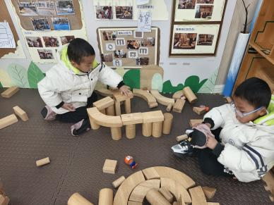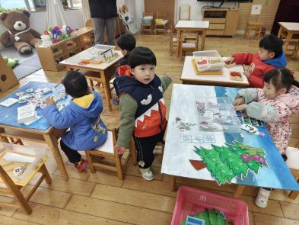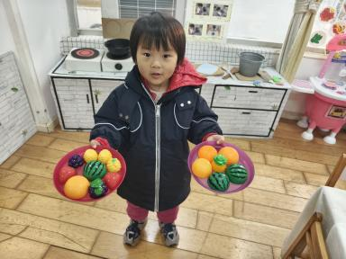

**二、语言：一步一步走啊走**

绘本《一步一步走啊走》是一本非常简单的绘本故事，情节很简单，人物形象也很简单，非常适合小班幼儿的年龄特点，故事的趣味性强，画面富有童趣，特别是在模仿每个小动物走路时，孩子比较感兴趣。

**卢文汐、程梓轩、季千予、何安瑾、李若伊、陈语垚、蔡铭泽、蔡铭豪**等小朋友能通过观察和阅读绘本，理解故事内容，愿意表述自己的想法。

**王兴诚、衣佳欢、徐菲梵、贾依依、黄铭宇、夏我杺、邢锦、张雨歆、龚奕欣、梁礼煊、靳一哲、肖茗皓**等小朋友能欣赏画面，了解各小动物的走路特点，感受绘本的情趣。

**三、温馨提示：**

1.请大家在家里检查幼儿口袋再入园，防止将危险物品带入园。

2.最近部分孩子的手指甲有点长，请大家及时关注、及时修剪哦。

3.明天将开展悦生活课程的玩家大会之“自理能力大闯关活动。”